Ловушки ЕГЭ- как в них не попасть
Биология относится к числу сложных предметов для сдачи ЕГЭ. К экзамену нужно усвоить примерно 350 тем, которые в школе изучают на протяжении 6 лет. Дело не только в объёме материала: авторы учебников придерживаются разных точек зрения, например, в вопросах эволюции, а в ЕГЭ требуется определённый ответ.
Чтобы сдать экзамен на 90 и более баллов, нужно глубоко изучать предмет и заниматься самостоятельно несколько раз в неделю. Расскажу, что необходимо учитывать во время подготовки и на самом экзамене.

Первая часть экзамена
Коварные синонимы. Трудности у школьников могут возникнуть уже в первом задании, которое оценивается всего в 1 первичный балл. Суть задания: в схему, текст или таблицу нужно вставить пропущенный термин. Проблема в том, что в биологии много синонимов, и не всегда ясно, какой соответствует ответу из базы ЕГЭ.
Ещё один коварный момент — ошибки в написании термина. Хотя распространённые орфографические ошибки не учитываются в ЕГЭ по биологии, термины нужно писать точно. Если верный ответ — «комбинативная», то вариант «комбинационная» компьютер не засчитает.
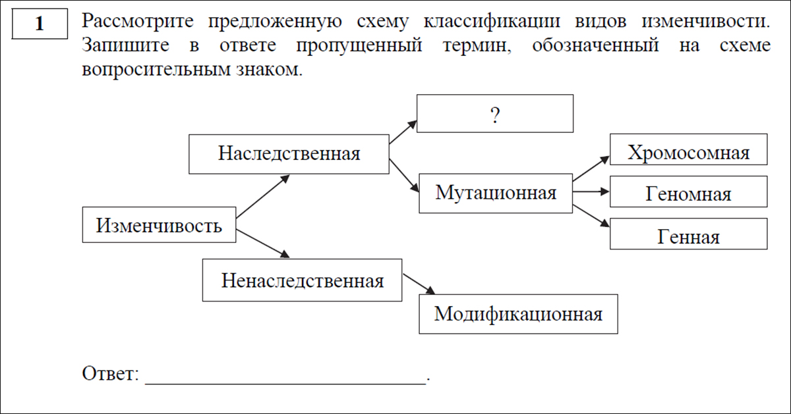
Пример задания № 1 из демоварианта ЕГЭ 2019 года
Угадать не получится. В вопросах с несколькими вариантами ответов предлагается найти 2 ответа из 5 или 3 из 6. Здесь угадать не получится, нужно знать. Этот тип заданий оценивается в 2 балла.
Нужно учитывать специфику ЕГЭ. На экзамене регулярно встречаются неоднозначные задания на эволюцию, аналогичные и гомологичные органы у животных и растений. Данные современных научных исследований могут быть противоречивыми, поэтому выпускникам необходимо заранее готовиться к «подводным камням» ЕГЭ.

Нужно решить как можно больше вариантов задач и понять логику ответов, которых ждут разработчики КИМов.
Ответы на задания первой части проверяются автоматически: компьютер сравнивает их с верными образцами из базы данных. При получении результатов экзамена можно узнать, в каких заданиях ученик допустил ошибки в работе, но нельзя увидеть эталонный ответ.

Вторая часть экзамена
Многие боятся заданий второй части, хотя она более предсказуемая. Знаю ребят, которые в прошлом году получили максимум баллов за задания 22–28, а в первой части не добрали десять баллов.
Ответы второй части проверяют люди. С одной стороны, это минус — человеческий фактор, с другой — гораздо больше зависит от ученика, полноты и ясности его ответа.
Лучше писать подробно. Обычно максимальный балл получает ученик, который продемонстрировал свои знания в развёрнутом ответе: не допустил ошибок и упомянул все значимые аспекты. Здесь важно не лениться, принцип «краткость — сестра таланта» в ЕГЭ по биологии неуместен.
Иногда старшеклассники смотрят типовые ответы на задания второй части в интернете. Сайты, которые якобы имеют доступ к базе ответов ЕГЭ, предлагают в качестве образцов лаконичные ответы, в которых главное затрагивается вскользь. Ученики их запоминают и потом пишут по одному слову на каждое утверждение там, где требуется подробный комментарий. В результате выпускники получают меньше баллов, поскольку в развёрнутом ответе было бы легче упомянуть важные тезисы.
Важно писать подробно и при этом без биологических ошибок. Если ученик пишет подробное пояснение, но сомневается в каком-то моменте, лучше его не писать вообще, чем потерять балл за «биологическую неточность».
Не стоит спешить. Торопливость и беглый просмотр заданий тоже вредят экзаменуемым. Школьникам кажется, что они видели вопрос и знают, как писать ответ. Если не вчитываться в формулировки заданий, легко дать ответ не на тот вопрос или неверно истолковать вопрос, не заметив частицу «не», например.
Для решения пригодится математика. Во многих заданиях требуется что-нибудь посчитать, умножить или поделить. Казалось бы, элементарные математические навыки, но из-за них у школьников случаются обидные «проколы». При выполнении расчётных задач лучше не лениться и выполнять вычисления на черновике.
Придётся разобраться с фотосинтезом. В пятом, девятом и одиннадцатом классе ученики совершают одну и ту же ошибку. Все знают, что живые организмы дышат кислородом, но стоит спросить о растениях, отвечают — углекислым газом. Путаница начинается в начальной школе, когда ученики запоминают, что растения поглощают углекислый газ. Верно, они его поглощают в процессе фотосинтеза («воздушного питания»), а дышат кислородом, как и другие организмы.
Нужно быть готовым к синтезу РНК. В задании № 27 в 90% случаев спрашивают про синтез белка. Школьники решают много таких заданий и отлично справляются с ними на ЕГЭ. Однако ученики забывают про оставшиеся 10% заданий, когда в ДНК кодируется не белок, а, например, транспортная РНК. При виде «незнакомого» задания выпускник паникует. Чтобы такого не случилось, нужно помнить про синтез нуклеиновых кислот: все РНК синтезируются на матрице ДНК (процесс транскрипции) — эту тему нужно обязательно повторить.
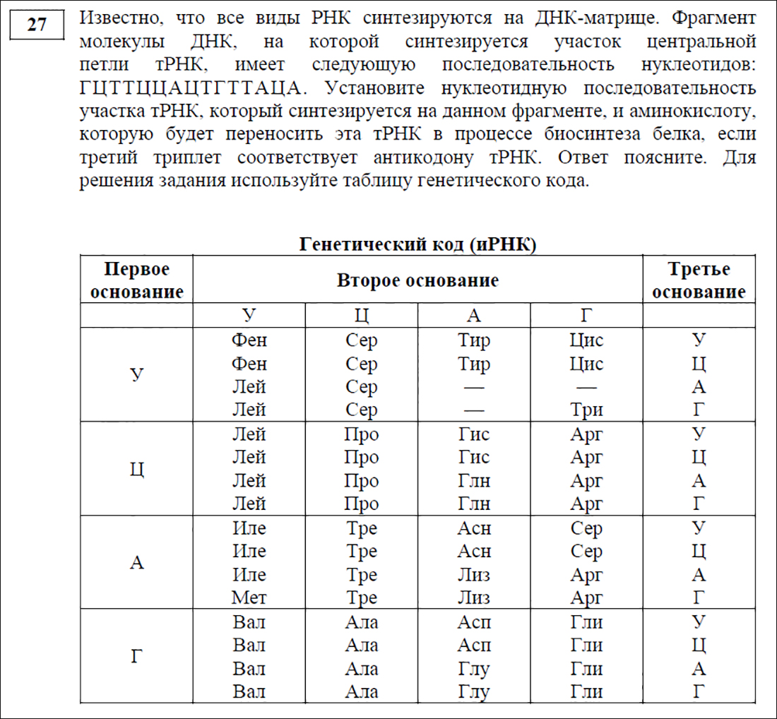
Пример задания № 27 из демоварианта ЕГЭ 2019 года
Зачем заниматься с преподавателем. Биология развивается быстро, поэтому учебники постоянно устаревают. Когда в ЕГЭ встречается формулировка «По современным данным учёных», стоит задуматься: вопрос про актуальное состояние науки или открытия тридцатилетней давности. Часто верным считается ответ из устаревшего учебника, и школьники, которые хорошо осведомлены о новых открытиях, теряют баллы. Избежать такой обидной ошибки поможет опытный преподаватель, который скажет, что конкретно нужно писать в подобных случаях.

Как готовиться
Подготовку лучше всего начинать в десятом классе. Первый год стоит посвятить теоретической подготовке, а в одиннадцатом классе тренироваться выполнять задания и осваивать формат ЕГЭ.

Что запомнить
1. Для решения заданий на ЕГЭ по биологии нужно проработать много материала, поэтому лучше начинать подготовку за два года: в 10 классе изучить теорию, в 11 — решать задания из демовариантов.
2. Лучше заниматься три раза в неделю по часу, чем один раз по три часа. При регулярном повторении материала информация запоминается прочнее.
3. В ЕГЭ по биологии порой за правильный ответ считаются устаревшие данные или спорная теория. Как следует отвечать в каждом задании, подскажет опытный преподаватель.
4. Учебник нужно подбирать индивидуально, самые трудные темы должны быть изложены понятно.
5. Развёрнутые ответы стоит писать подробно и чётко, чтобы проверяющему не приходилось расшифровывать почерк и было сразу ясно, что школьник имел в виду.

